

Università degli Studi di Salerno
Corso di Ingegneria del Software

NaFella
System Design Document
Versione 1.2

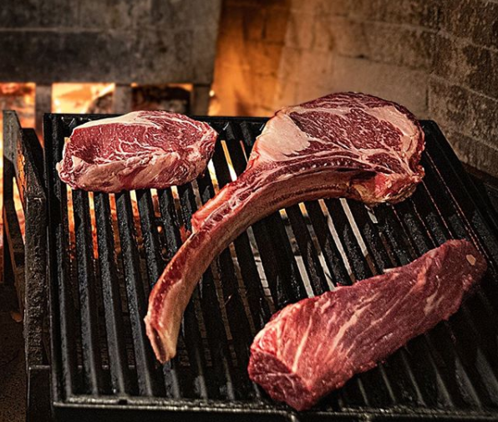

Data: 10/12/2020

Partecipanti:
Nome | Matricola
Sorrentino Andrea | 0512103814
Cozzolino Salvatore Giorgio | 0512103966
Celentano Christian | 0512103960
Cicalese Luigi | 0512103632

Scritto da: | Sorrentino Andrea

Revision History
Data | Versione | Descrizione | Autore
07/12/2020 | 1.0 | Inizializzazione SDD | Sorrentino Andrea
09/12/2020 | 1.1 | Continuo documento | Sorrentino Andrea
10/12/2020 | 1.2 | Continuo sezione 3.0 | Cozzolino Salvatore Giorgio

Sommario
1. Introduction 4
1.1 Purpose of the system 4
1.2 Design goals 4
1.2.1 Performance 4
1.2.2 Affidabilità 5
1.2.3 Manutenzione 6
1.2.4 End User 6
1.3 Definitions, acronyms, and abbreviation 7
1.4 References 7
1.5 Overview 8
2. Current Software architecture 8
3. Proposed software architecture 9
3.1 Overview 9
3.2 Subsystem decomposition 9
3.3 Hardware/software mapping 10
3.4 Persistent data management 10
3.5 Access control and security 10
3.6 Global software control 11
3.7 Boundary conditions 11
4. Subsystem services Glossary 11

- Introduction
Al giorno d’oggi la vendita di prodotti tramite l’online diventa sempre più fondamentale per rimanere al passo con i tempi, per questo NaFella si pone come scopo quello di fornire un servizio adatto all’acquisto di prodotti di macelleria andando a fornire un supporto alla classica vendita presente nel negozio. Le conseguenze di questa evoluzione tecnologica si ripercuotono direttamente sul mercato e per stare al passo è necessario quindi fornire un servizio affidabile, ben strutturato e duraturo nel tempo. Grazie all’avvento di internet, dei nuovi metodi pubblicitari e di diffusione dell’informazione questo tipo di commercio è in costante crescita.

Purpose of the system
Tramite il sito web NaFella è possibile visualizzare e acquistare prodotti di macelleria, dei quali è possibile informarsi su caratteristiche e specifiche. Ogni utente che visita il sito ha la possibilità di visualizzare i prodotti in vendita e di registrarsi alla piattaforma e quindi rendere possibile l’acquisto.

Design goals
I presupposti per l’utilizzo del sistema sono il possesso di un dispositivo che possa
navigare sulla rete per accedere al sito internet.
Il sistema fornisce un’interfaccia grafica user friendly, facile ed intuitiva, con bottoni e metodi di navigazione accessibili a chiunque. Di conseguenza le informazioni presenti nella home page possono guidare l’utente in altre pagine anche se quest’ultimo non ha competenze specifiche nell’utilizzo dell’applicazione.
Il sistema proposto rispetterà i criteri di design elencati di seguito.

Performance

Tempo di risposta | La piattaforma deve garantire un tempo di risposta minimo sia per quanto riguarda le operazioni che compia il manager, sia per quanto riguarda le operazioni compiute dall’utente, tuttavia essendo un sistema web la connessione incide su questo criterio.
Throughput | Anche i picchi di carico (parliamo 200 utenti simultaneamente collegati) devono essere gestiti dal sistema senza rallentamenti, garantendo fluidità e una latenza molto bassa.  Il sistema deve garantire consistenza in tutte le operazioni che includono anche chiamate al database, specialmente nei momenti di maggiore carico.
Memoria | Il sistema utilizza un database relazionale per memorizzare tutti i dati il carico di dati non rappresenterà un problema per le performance del sistema.

Affidabilità

Robustezza | Il sistema deve essere robusto, capace di poter mantenere dati anche in caso di guasti di qualsiasi tipo, come guasti elettrici, hardware, attacchi informatici, problemi legati al browser.
Disponibilità | Il sistema dovrà essere disponibile 24/7 grazie ad un server costantemente attivo
Tolleranza all’errore | Il sistema deve essere tollerante agli errori, cioè anche in caso di errore deve proseguire con la sua esecuzione senza che l’errore posso compromettere il normale utilizzo del sistema.
Sicurezza | Gli accessi al sistema avvengono tramite un’operazione di routing che controlla se l’utente che sta operando sul sistema ha i permessi adeguati per usufruire dei servizi forniti (Es. un utente non registrato non può effettuare acquisti). Quindi il fulcro della sicurezza del sistema è il login, il quale permette di riconoscere un utente registrato da uno non registrato e permette, altrettanto, di riconoscere l’amministratore e quindi di farlo accedere per ottenere i servizi appositi offerti per la modalità di gestione. Le password sono codificate in modo da non comparire in nessuno schema interno al sistema.

Manutenzione

Estensibilità | La progettazione del sistema sarà condotta in modo da agevolare la facile introduzione di nuove funzionalità utilizzando le classiche tecnologie per lo sviluppo web quali Html, CSS, Bootstrap per sviluppare il template, JQuery, Ajax, Java, JavaScript.
Modificabilità | Deve essere possibile intervenire sul  codice esistente per correggere  eventuali difetti o implementare nuove  funzionalità. Bisogna garantire che il  codice sia leggibile da programmatori  che non lo hanno implementato.
Leggibilità | Il codice sarà ben strutturato per  semplificare eventuali interventi su di  esso.
Tracciabilità  dei requisiti | Grazie alla tracciabilità dei requisiti, sarà  possibile effettuare le modifiche  necessarie al corretto funzionamento  del sistema, valutando correttamente i  costi e i rischi che le modifiche  porteranno.

End User

Usabilità | NaFella rende ogni funzione di  semplice uso garantendo un’ottima  esperienza di navigazione all’utente  grazie ad interfacce grafiche user  friendly.

Definitions, acronyms, and abbreviation

- NaFella: è il nome della piattaforma di supporto della vendita di articoli di macelleria
- User-friendly: definisce una proprietà del sistema o dell’interfaccia. Significa “amichevole per l’utente” e sta ad indicare facilità d’uso e rapida curva di apprendimento.
- Database o DB: con il termine database si intende un archivio di dati strutturato in modo da razionalizzare la gestione e l'aggiornamento delle informazioni e da permettere lo svolgimento di ricerche complesse.
- DBMS: Database Management System, è un Sistema che permette di gestire agevolmente un database.
- MySQL: MySQL è un relational database management system (RDBMS), utilizzato per l'implementazione di server per gestire siti web dinamici
- Robusto: con il termine robusto si va ad indicare la robustezza di un software che rappresenta la sua capacità di comportarsi in modo ragionevole in situazioni impreviste, non contemplate dalle specifiche
- Manager: attore del sistema che gestisce il sistema di vendita
- Form: finestra per l’immissione di dati.
- Apache Tomcat: Apache Tomcat (o semplicemente Tomcat) è un server web che implementa le specifiche JavaServer Pages (JSP) e servlet, fornendo quindi una piattaforma software per l'esecuzione di applicazioni web sviluppate in linguaggio Java
- HTTP: HTTP (protocollo di trasferimento di un ipertesto) è un protocollo a livello applicativo usato come principale sistema per la trasmissione d'informazioni sul web. Un server HTTP generalmente resta in ascolto delle richieste dei client sulla porta 80 usando il protocollo TCP a livello di trasporto.

References

- Bern Bruegge, Allen H. Dutoit, Object-Oriented Software Engineering – Using UML, Patterns, and JAVA, 3rd edition.
- Template: https://ase.in.tum.de/lehrstuhl_1/component/content/article/43-books/217
- Slide del docente, reperibili sulla piattaforma E-Learning.
- Documento: Requirement Analysis Document

Overview

Fin ora sono stati introdotti gli obiettivi di design e sono stati forniti i riferimenti ai materiali usati per la composizione del documento. In seguito, nella sezione sistema software corrente, verrà descritto un sistema software simile. La sezione sistema software proposto documenta il system design del nuovo sistema. In questa sezione vengono descritti i seguenti elementi:

- Decomposizione in sottosistemi: il sistema viene suddiviso in diversi sottosistemi. Ricordiamo che un sottosistema è formato da un insieme di classi, associazioni, operazioni e vincoli che sono in relazione tra di loro. Ogni sottosistema è caratterizzato dai servizi che offre agli altri sottosistemi.
- Mapping hardware/software: in questa sezione vengono prese decisioni riguardo le piattaforme hardware su cui il sistema dovrà girare, una volta decise le piattaforme è necessario mappare le componenti su di esse.
- Gestione dei dati persistenti: descrive i dati persistenti che vengono memorizzarli dal sistema ed il tipo di infrastruttura usata per memorizzarli.
- Controllo degli Accessi e Sicurezza: descrive il modello degli utenti del sistema in termini di una matrice degli accessi. Questa descrive le informazioni a cui i singoli attori possono accedere e quali sono le operazioni che questi hanno la possibilità di effettuare.
- Controllo Globale del Software: descrive il modo in cui è implementato il controllo globale del software e come si sincronizzano i sottosistemi.
- Condizioni di boundary: in questo paragrafo vengono descritte le condizioni limite del sistema come start-up e shutdown e la gestione dei fallimenti del sistema.

La sezione servizi dei sottosistemi descrive in termini di operazioni quali sono i servizi forniti da ciascun sottosistema. L’ultima parte del documento è costituita dal glossario che si occupa di elencare una serie di termini e fornire la relativa spiegazione in maniera tale da fornire supporto a
coloro che leggono il documento.

- Current Software architecture
Ricercando sul web, in data 07/12/2020, abbiamo trovato qualche sistema simile a quello che stiamo progettando, tra questi troviamo www.bifulco.family.it e www.martinicarni.it i quali sono accumunati da una vastissima gamma di prodotti venduti e di prezzi molto competitivi.

- Proposed software architecture

3.1 Overview

Il Sistema da noi proposto è un’applicazione web, in locale per motivi di sicurezza, che verrà sottoposto a reengineering allo scopo di aggiungere nuove funzionalità e di migliorare quelle già esistenti. Gli utenti saranno principalmente: utente non registrato, utente registrato e Manager della piattaforma. Utente registrato e Manager potranno effettuare login e logout, mentre l’utente non registrato non potrà concludere l’acquisto di un prodotto a meno di non effettuare la registrazione.
La Piattaforma metterà a disposizione diverse tipologie di funzionalità, a seconda del tipo di utente.

L’utente non registrato potrà:

- RF 1 - Registrarsi alla piattaforma
- RF 2 - Visualizzare il catalogo
- RF 3 - Visualizzare informazioni relative ai singoli prodotti
- RF 4 - Aggiunta al carrello di un prodotto
- RF 5 - Rimozione di un prodotto dal carrello

L’utente registrato potrà:

- RF 6 - Effettuare la procedura di Login alla piattaforma
- RF 7 - Effettuare la procedura di Logout dalla piattaforma
- RF 8 - Visualizzare il catalogo
- RF 9 - Visualizzare informazioni relative ai singoli prodotti
- RF 10 - Aggiunta al carrello di un prodotto
- RF 11 - Rimozione al carrello di un prodotto
- RF 12 - Acquistare un prodotto aggiunto al carrello
- RF 13 - Visualizzare la Personal Area associato all’utente
- RF 14 - Visualizzare gli indirizzi associati al profilo
- RF 15 - Inserire un indirizzo di spedizione
- RF 16 - Modifica di un indirizzo di spedizione
- RF 17 - Rimozione di un indirizzo di spedizione
- RF 18 - Visualizzare gli ordini associati al profilo
- RF 19 - Cancellazione di un ordine

Il manager potrà:

- RF 20 - Effettuare la procedura di Login alla piattaforma
- RF 21 - Effettuare la procedura di Logout dalla piattaforma
- RF 22 - Potrà rimuovere un utente associato alla piattaforma
- RF 23 - Ricercare un utente iscritto alla piattaforma
- RF 24 - Inserire un prodotto all’interno del catalogo
- RF 25 - Ricerca di un prodotto presente nel catalogo
- RF 26 - Visualizzare le informazioni relative agli ordini totali
- RF 27 - Accettare un ordine e inserire il tracking code
- RF 28 - Visualizzare le informazioni relative ad un prodotto presente nel catalogo
- RF 29 - Modifica delle informazioni relative ad un prodotto presente nel catalogo
- RF 30 - Rimozione di un prodotto dal catalogo

Lo Stile architetturale scelto è di tipo Three-tier (“a tre strati”). Questa, indica una particolare architettura software di tipo multi-tier per l’esecuzione di un'applicazione web che prevede la suddivisione dell'applicazione in tre strati dedicati rispettivamente alla interfaccia utente, alla logica funzionale e alla gestione dei dati persistenti.

3.2 Subsystem decomposition

La Decomposizione del sistema è composta da tre layer che si occupano di differenti funzionalità di seguito descritte:

- Presentation Layer: include tutte le interfacce grafiche e i boundary object che interfacciano con l’utente.
- Application Logic Layer: include tutti gli oggetti relativi al controllo e all’elaborazione dei dati.
- Storage Layer: effettua la memorizzazione, il recupero e l’interrogazione di oggetti persistenti.

I dati, i quali possono essere acceduti dall’Application Logic Layer sono depositati su un database tramite DBMS.

Presentation Layer

- Sottosistema Utente non registrato: include tutte le interfacce grafiche a cui il cliente può accedere per visualizzare informazioni relative ai prodotti, e alla registrazione.

- Sottosistema Utente Registrato: include tutte le interfacce di utente non registrato ma in più sono presenti form per completare l’acquisto, interfaccia dell’area personale e per effettuare il logout.

- Sottosistema Manager: include un’interfaccia di login dedicata dalla quale è possibile effettuare l’accesso ed un’interfaccia Dashboard da dove poter aggiungere, rimuovere, modificare i prodotti e rimuovere i clienti.

Application Layer

- Sottosistema Gestione accesso: permetto di effettuare il Login il Logout e la Signup alla piattaforma.

- Sottosistema Gestione profilo: permette di gestire il profilo di un utente registrato, dati personali, indirizzi di spedizione e ordini effettuati.

- Sottosistema Gestione carrello: gestisce i dati per mantenere il carrello attivo e aggiornato durante tutta la sessione di navigazione.

- Sottosistema Gestione acquisti: include le funzionalità necessarie per terminare un acquisto.

- Sottosistema Gestione prodotti: permette di gestire i prodotti fisicamente disponibili alla vendita e quindi modificarne il prezzo, caratteristiche e aggiungere o rimuovere prodotti.

- Sottosistema Gestione utenti: permette di rimuovere utenti registrati alla piattaforma e di gestire gli ordini effettuati dagli utenti registrati al sito che hanno effettuato un acquisto.

3.2.1 Manager
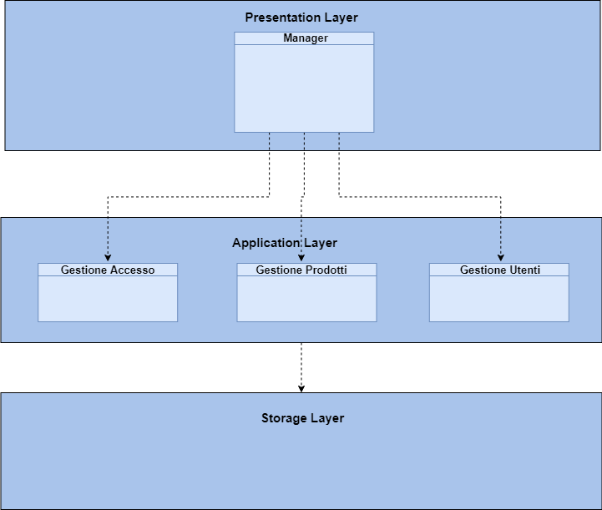

Il manager accede a Gestione accesso per ottenere il servizio di Login e ad operazioni concluse il servizio di Logout. Accedere a Gestione prodotti per ottenere il servizio di gestione dei prodotti presenti sul catalogo. Accede a Gestione utenti per ottenere il servizio di rimozione degli utenti registrati al sito oppure per ottenere il servizio di visualizzazione dei loro ordini.

3.2.2 Utente registrato
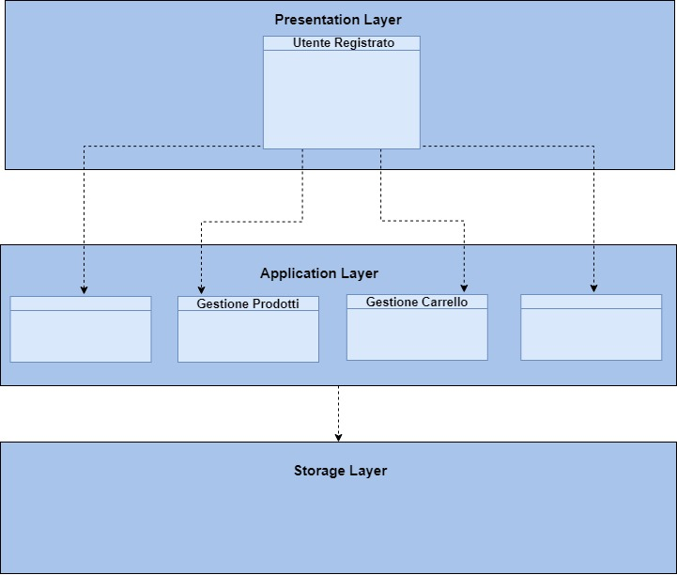

L’utente registrato accede a Gestione accesso per ottenere il servizio di Login e ad operazioni concluse il servizio di Logout. Accedere a Gestione profilo per ottenere i servizi quali visualizzazione dei dati personali o del servizio di gestione degli indirizzi di spedizione o del servizio di gestione degli ordini effettuati. Accedere a Gestione carrello per ottenere il servizio di aggiunta dei prodotti al carrello. Accedere a Gestione acquisti per ottenere il servizio di terminazione di un acquisto.

3.2.3 Utente non registrato
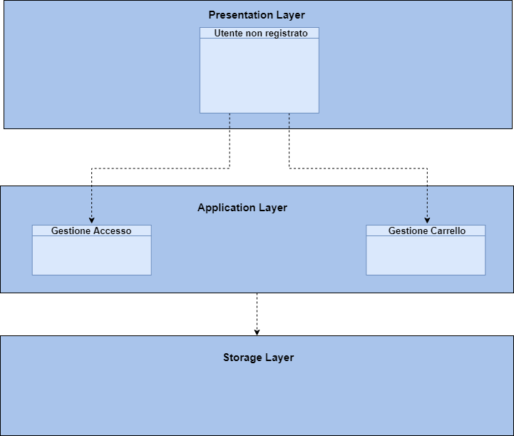

L’utente non registrato accede a Gestione carrello per ottenere il servizio di aggiunta dei prodotti al carrello. Accedere a Gestione accesso per ottenere il servizio di registrazione alla piattaforma.

3.3 Hardware/software mapping

Il Sistema che si intende sviluppare utilizzerà una struttura hardware costituita da un Server che risponderà ai servizi richiesti dai client. Il client è una qualsiasi macchina attraverso il quale un utente può collegarsi, utilizzando una connessione internet, per accedere al sistema mentre la macchina server gestisce la logica e i dati persistenti contenuti nel database. Il client e il server saranno connessi tramite il protocollo HTTP, con il quale il client inoltra delle richieste al server e quest'ultimo provvederà a fornire i servizi richiesti.
Le componenti hardware e software necessarie per il client sono un computer dotato di connessione internet e di un web browser installato su di esso.
Per il server, invece, c'è necessità di una macchina con connessione ad Internet e con la capacità di immagazzinare una grande quantità di dati. La componente software necessaria è dunque un DBMS, nello specifico MySQL e Apache Tomcat, per consentire la comunicazione con più client.

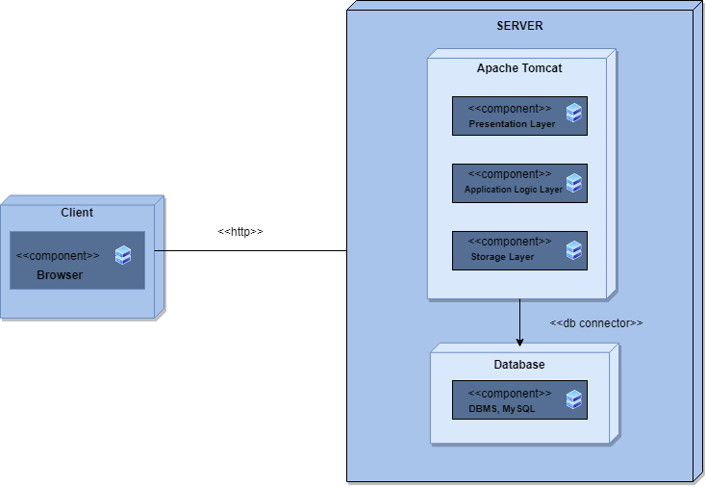

- Web Server: Il server utilizzato è Apache versione 8.5
- Interface Layer: L’utente utilizza il sistema attraverso un Browser installato all’interno del suo calcolatore.
- Application Logic Layer: Il sistema è implementato in linguaggio Java, Javascript.
- Storage Layer: Rappresenta il collegamento con il server da parte del sistema e il suo compito è quello di gestire tutte le richieste di accesso e modifiche sui dati permanenti presenti nel database.
- Database Server: Il DBMS usato è MySQL.

3.4 Persistent data management

….

3.5 Access control and security

….

3.6 Global software control

……

3.7 Boundary conditions

Subsystem services Glossary

